《平面直角坐标系》全章复习与巩固(提高)知识讲解
撰稿：孙景艳 责编：吴婷婷
【学习目标】
1. 理解平面直角坐标系及象限的概念，并会在坐标系中根据点的坐标描出点的位置、由点的位置写出它的坐标；
2. 掌握用坐标系表示物体位置的方法及在物体平移变化前后点坐标的变化；
3. 通过学习平面直角坐标系的基础知识,逐步理解平面内的点与有序实数对之间的一一对应关系,进而培养数形结合的数学思想．
【知识网络】
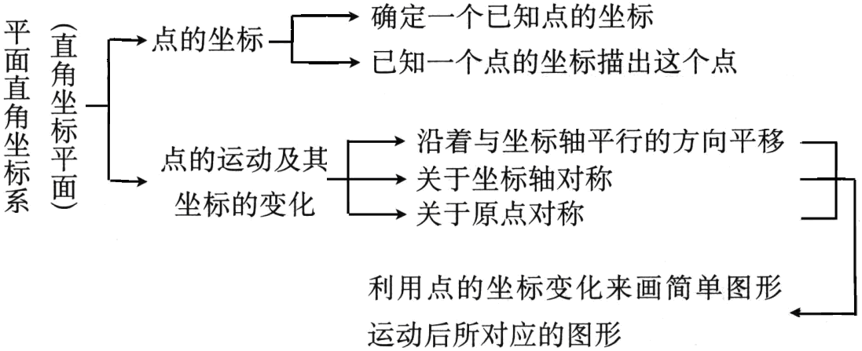
【要点梳理】
要点一、有序数对
把一对数按某种特定意义，规定了顺序并放在一起就形成了有序数对，人们在生产生活中经常以有序数对为工具表达一个确定的意思，如某人记录某个月不确定周期的零散收入，可用(13，2000)， (17，190)， (21，330)…，表示，其中前一数表示日期，后一数表示收入，但更多的人们还是用它来进行空间定位，如：(4，5)，(20，12)，(13，2)，…，用来表示电影院的座位，其中前一数表示排数，后一数表示座位号.
要点二、平面直角坐标系
在平面内画两条互相垂直、原点重合的数轴就组成平面直角坐标系，如下图：
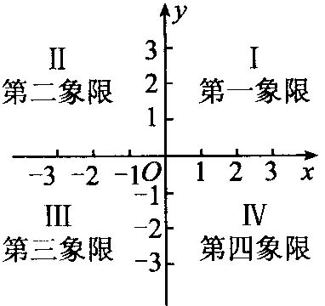
要点诠释：
（1）坐标平面内的点可以划分为六个区域：x轴，y轴、第一象限、第二象限、第三象限、第四象限，这六个区域中，除了x轴与y轴有一个公共点（原点）外，其他区域之间均没有公共点.
（2）在平面上建立平面直角坐标系后，坐标平面上的点与有序数对（x，y）之间建立了一一对应关系，这样就将‘形’与‘数’联系起来，从而实现了代数问题与几何问题的转化.
（3）要熟记坐标系中一些特殊点的坐标及特征：
① x轴上的点纵坐标为零；y轴上的点横坐标为零．
② 平行于x轴直线上的点横坐标不相等，纵坐标相等；
平行于y轴直线上的点横坐标相等，纵坐标不相等．
③ 关于x轴对称的点横坐标相等，纵坐标互为相反数；
关于y轴对称的点纵坐标相等，横坐标互为相反数；
关于原点对称的点横、纵坐标分别互为相反数．
④ 象限角平分线上的点的坐标特征：
一、三象限角平分线上的点横、纵坐标相等；
二、四象限角平分线上的点横、纵坐标互为相反数．
注：反之亦成立．
要点三、用坐标表示地理位置
用坐标表示地理位置的一般步骤：
(1)建立坐标系，选择一个适当的参照点为原点，确定x轴、y轴的正方向；
(2)根据具体问题确定适当的比例尺，在坐标轴上标出单位长度；
(3)在坐标平面内画出这些点，写出各点的坐标和各个地点的名称．
要点诠释：
(1)我们习惯选取向东、向北分别为x轴、y轴的正方向，建立坐标系的关键是确定原点的位置．
(2)确定比例尺是画平面示意图的重要环节，要结合比例尺来确定坐标轴上的单位长度．
要点四、点的运动及其坐标的变化
1．坐标系中用坐标求距离及面积
（1）理解坐标系中用坐标表示距离的方法和结论：
① 坐标平面内点P(x，y)到x轴的距离为|y|，到y轴的距离为|x|．
② x轴上两点A(x₁，0)、B(x₂，0)的距离为AB=|x₁ - x₂|；
y轴上两点C(0，y₁)、D(0，y₂)的距离为CD=|y₁ - y₂|．
③ 平行于x轴的直线上两点A(x₁，y)、B(x₂，y)的距离为AB=|x₁ - x₂|；
平行于y轴的直线上两点C(x，y₁)、D(x，y₂)的距离为CD=|y₁ - y₂|．
（2）利用坐标系求一些知道关键点坐标的几何图形的面积：切割、拼补.

2．用坐标表示平移
(1)点的平移
点的平移引起坐标的变化规律：在平面直角坐标中，将点(x，y)向右(或左)平移a个单位长度，可以得到对应点(x+a，y)(或(x-a，y))；将点(x，y)向上(或下)平移b个单位长度，可以得到对应点(x，y+b)(或(x，y-b))．
要点诠释：
上述结论反之亦成立，即点的坐标的上述变化引起的点的平移变换．
(2)图形的平移
在平面直角坐标系内，如果把一个图形各个点的横坐标都加(或减去)一个正数a，相应的新图形就是把原图形向右(或向左)平移a个单位长度；如果把它各个点的纵坐标都加(或减去)一个正数a，相应的新图形就是把原图形向上(或向下)平移a个单位长度．
要点诠释：
平移是图形的整体运动，某一个点的坐标发生变化，其他点的坐标也进行了相应的变化，反过来点的坐标发生了相应的变化，也就意味着点的位置也发生了变化，其变化规律遵循：“右加左减，纵不变；上加下减，横不变”．
【典型例题】
类型一、有序数对
1．(巴中)如图所示，用点A(3，1)表示放置3个胡萝卜、1棵青菜，用点B(2，3)表示放置2个胡萝卜，3棵青菜．
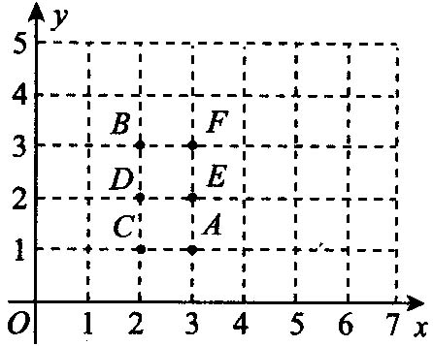
(1)请你写出点C、D、E、F所表示的意义；
(2)若一只兔子从点A到达点B(顺着方格线走)，有以下几条路线可以选择：①A→C→D→B；②A→E→D→B；③A→E→F→B，问走哪条路吃到的胡萝卜最多?走哪条路吃到的青菜最多?
【思路点拨】（1）根据问题的“约定”先写出坐标，再回答其实际意义；(2)通过比较三条线路吃胡萝卜、青菜的多少回答问题．
【答案与解析】
解：(1)因为点A(3，1)表示放置3个胡萝卜、1棵青菜，点B(2，3)表示放置2个胡萝卜、3棵青菜，可得：
点C的坐标是(2，1)，它表示放置2个胡萝卜、1棵青菜；
点D的坐标是(2，2)，它表示放置2个胡萝卜、2棵青菜；
点E的坐标是(3，2)，它表示放置3个胡萝卜、2棵青菜；
点F的坐标是(3，3)，它表示放置3个胡萝卜、3棵青菜．
(2)若兔子走路线①A→C→D→B，则可以吃到的胡萝卜共有3+2+2+2＝9(个)，吃到的青菜共有1+1+2+3＝7(棵)；
走路线②A→E→D→B，则可以吃到的胡萝卜共有3+3+2+2＝10(个)，吃到的青菜共有1+2+2+3＝8(棵)；
走路线③A→E→F→B，则可以吃到的胡萝卜共有3+3+3+2＝11(个)，吃到的青菜共有1+2+3+3＝9(棵)；
由此可知，走第③条路线吃到的胡萝卜和青菜都最多．
【总结升华】由点A（3，1），点B（2，3）表示的意义及已确定平面直角坐标系，可知坐标系中x轴表示胡萝卜的数量，y轴表示青菜的数量．

类型二、平面直角坐标系
2. (1)若点(5-a，a-3)在第一、三象限的角平分线上，求a的值．
(2)已知两点A(-3，m)，B(n，4)，若AB∥x轴，求m的值，并确定n的范围．
(3)点P到x轴和y轴的距离分别是3和4，求P点的坐标．
【思路点拨】 (1)中在一、三象限的角平分线上的点的横坐标与纵坐标相等；(2)与x轴平行的直线上的点的纵坐标相等；(3)中的点P有多个．
【答案与解析】
解：(1)因为点(5-a，a-3)在第一、三象限的角平分线上，所以5-a＝a-3，所以a＝4．
(2)因为AB∥x轴，所以m＝4，因为A、B两点不重合，所以n≠-3．
(3)设P点的坐标为(x，y)，由已知条件得|y|＝3，|x|＝4，所以y＝±3，x＝±4，所以P点的坐标为(4，3)或(-4，3)或(4，-3)或(-4，-3)．
【总结升华】抓住平面直角坐标系中点的特征和点的特征的意义是解决此类问题的关键．
【高清课堂：平面直角坐标系单元复习 2（4）（5）】
举一反三：
【变式】已知，点P（-m，m-1），试根据下列条件：
（1）若点P在过A（2，-4），且与x轴平行的直线上，则m= ，点P的坐标为 ．
（2）若点P在过A（2，-4），且与y轴平行的直线上，则m= ，点P的坐标为 ．
【答案】（1）-3，（3,-4）; （2）-2，（2，-3）.
3. (德阳市)如图所示，在平面直角坐标系中，有若干个整数点其顺序按图中“→”方向排列，如(1，0)，(2，0)，(2，1)，(3，2)，(3，1)，(3，0)…，根据这个规律探索可得，第100个点的坐标为________．
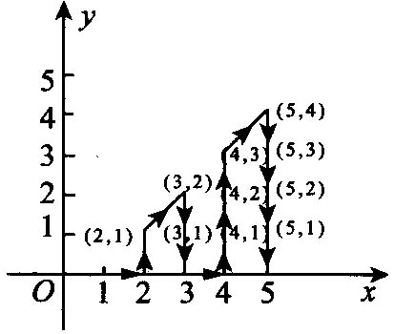
【答案】(14，8)
【解析】从特殊情形出发：横坐标为1的整数点有1个，横坐标为2的整数点有2个，横坐标为3的整数点有3个，依次类似，横坐标为n的整数总共有n个．故共有1+2+3+4+…+n＝n·(n+1)个，由题意分析推测：
当横坐标为14即n＝14时，共有×14×(14+1)＝105；
当横坐标为13即n＝13时，共有×13×(13+1)＝91；
故第100个点的横坐标为14，而横坐标为14的点共有14个，按“→”向上方向，故纵坐标13-5＝8．
【总结升华】当我们面临的数学问题比较抽象而无法下手时，可以从个别的、特殊的情形入手，通过对特例的分析、思考寻找解题的途径，这种思考问题的方法值得学习和借鉴．
举一反三：
【变式】(杭州)某校数学课外小组，在坐标纸上为学校的一块空地设计植树方案如下：第k棵树种植在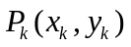处，其中x₁＝1，y₁＝1，
当k≥2时，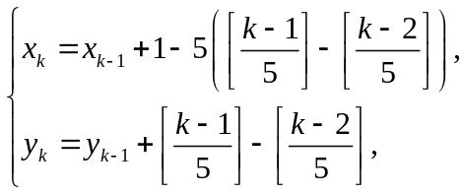 [a]表示非负实数a的整数部分，例如[2.6]＝2，[0.2]＝0．按此方案，第2009棵树种植点的坐标为( ).
A．(5，2009) B．(6，2010) C．(3，401) D．(4，402)
【答案】D.

类型三、点的运动及其坐标的变化
4.如图所示，三角形ABC三个顶点的坐标分别是A(2，-2)，B(1，2)，C(-2，-1)．求三角形ABC的面积．
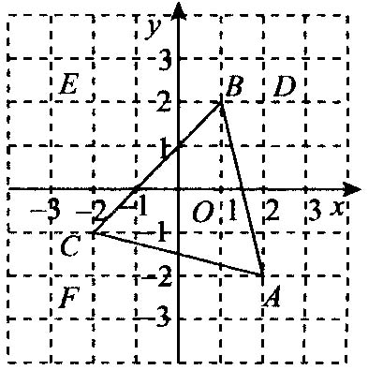
【思路点拨】观察三角形ABC的三边都不与坐标轴平行，此时可构造一个过三角形三个顶点的正方形ADEF．用正方形ADEF的面积，减去三角形ABD，三角形BCE，三角形ACF的面积即得三角形ABC的面积．
【答案与解析】
解：过点A，C分别作平行于y轴的直线，过点A，B分别作平行于x轴的直线，它们的交点为D，E，F，得到正方形ADEF，则该正方形的面积为4×4＝16．
三角形ABD、三角形BCE、三角形ACF的面积分别是：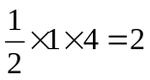，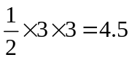，．所以三角形ABC的面积为16-2-4.5-2＝7.5．
【总结升华】本例通过图形的转化，点的坐标与线段长度的转化解决了求图形面积的问题．点的坐标能体现它到坐标轴的距离，于是将点的坐标转化为点到坐标轴的距离，这种应用十分广泛．

【高清课堂：平面直角坐标系单元复习 9】
举一反三：
【变式】如果点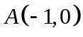，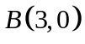，点C在y轴上，且△ABC的面积是4，求C点坐标．
【答案】
解：△ABC的底AB的长为：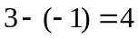，
则高为：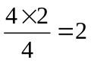，即点C的纵坐标为±2，
又点C在y轴上，所以点C的坐标为（0，﹣2）或（0,2）．
5. (上海)如图所示，在直角坐标平面内，线段AB垂直于y轴，垂足为B，且AB＝2，如果将线段AB沿y轴翻折，点A落在C处，那么C的横坐标是_______．
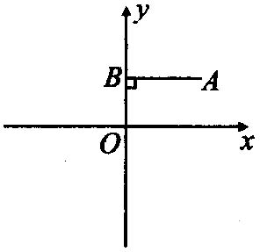
【答案】-2.
【解析】将线段AB沿y轴翻折以后，点A与点C关于y轴对称，则两点的横坐标互为相反数，点A的横坐标为2，则点C的横坐标为-2．
【总结升华】考查平面直角坐标系内图形与坐标的关系以及轴对称的性质．

类型四、综合应用
6.（北京）（1）对数轴上的点进行如下操作：先把点表示的数乘以，再把所得数对应的点向右平移1个单位，得到点的对应点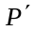.点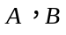在数轴上，对线段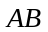上的每个点进行上述操作后得到线段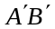，其中点的对应点分别为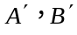．如图1，若点表示的数是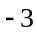，则点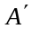表示的数是 ；若点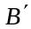表示的数是2，则点表示的数是 ；已知线段上的点经过上述操作后得到的对应点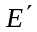与点重合，则点表示的数是 ；
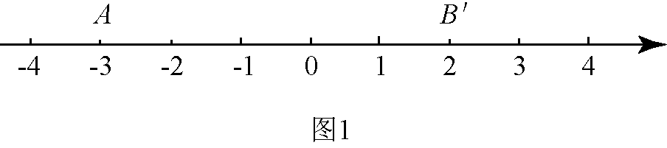
（2）如图2，在平面直角坐标系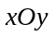中，对正方形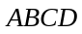及其内部的每个点进行如下操作：把每个点的横、纵坐标都乘以同一种实数，将得到的点先向右平移个单位，再向上平移个单位（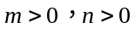），得到正方形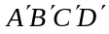及其内部的点，其中点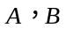的对应点分别为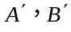.已知正方形内部的一个点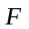经过上述操作后得到的对应点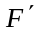与点重合，求点的坐标.
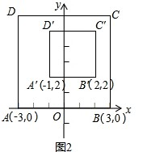

【思路点拨】（1）根据题目规定，以及数轴上的数向右平移用加计算即可求出点A′，设点B表示的数为a，根据题意列出方程求解即可得到点B表示的数，设点E表示的数为b，根据题意列出方程计算即可得解：
点A′：－3×+1=－1+1=0.
设点B表示的数为a，则a+1=2，解得a=3.
设点E表示的数为b，则a+1=b，解得b=.
（2）先根据向上平移横坐标不变，纵坐标加，向右平移横坐标加，纵坐标不变求出平移规律，然后设点F的坐标为（x，y），根据平移规律列出方程组求解即可.
【答案与解析】
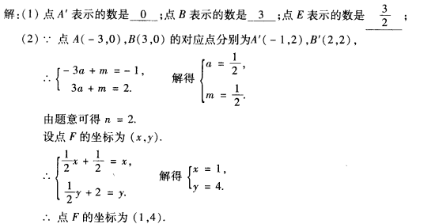
【总结升华】根据题目规定，以及数轴上的数向右平移用加计算即可求出点A′，设点B表示的数为a，根据题意列出方程求解即可得到点B表示的数，设点E表示的数为b，根据题意列出方程计算即可得解.
举一反三：
【变式】 把点P₁(m，n)向右平移3个单位长度再向下平移2个单位长度到一个位置P₂后坐标为P₂ (a，b)，则m，n，a，b之间存在的关系是________________.
【答案】

